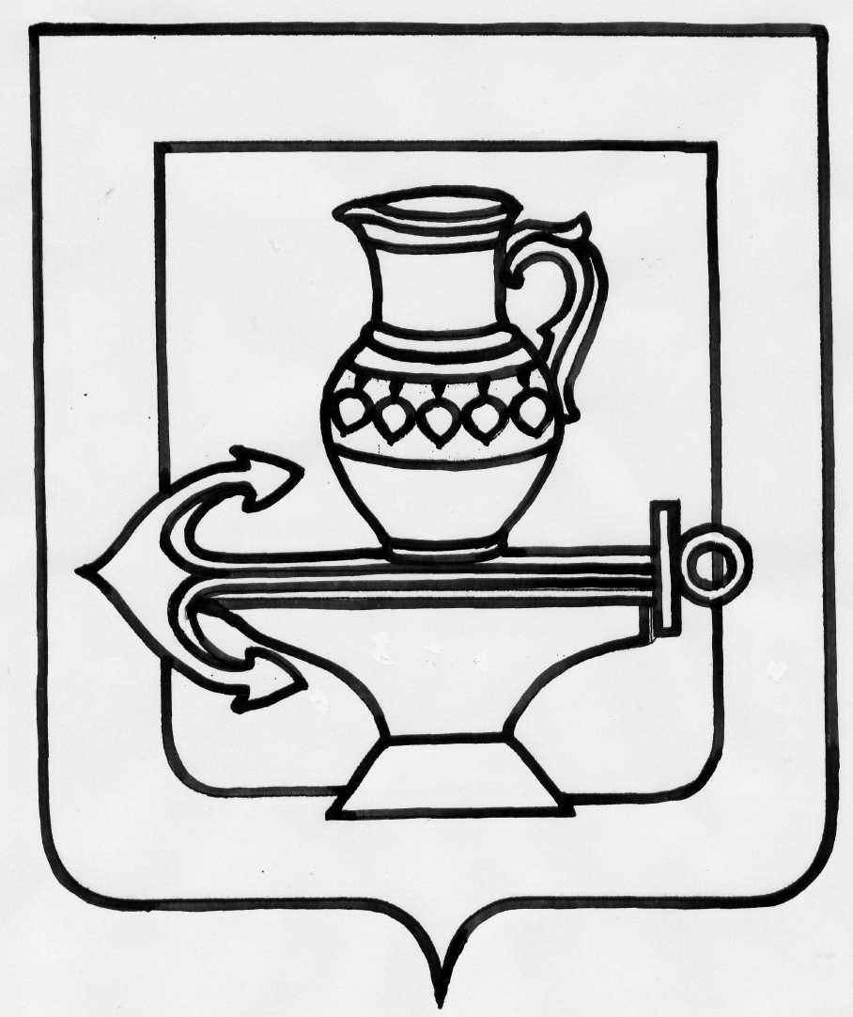
РОССИЙСКАЯ ФЕДЕРАЦИЯ
АДМИНИСТРАЦИЯ СЕЛЬСКОГО ПОСЕЛЕНИЯ
ЛЕНИНСКИЙ СЕЛЬСОВЕТ
ЛИПЕЦКОГО МУНИЦИПАЛЬНОГО РАЙОНА ЛИПЕЦКОЙ ОБЛАСТИ

ПОСТАНОВЛЕНИЕ

10.10.2018г. № 255

Об утверждении Правил осуществления внутреннего контроля соответствия обработки
персональных данных требованиям к защите персональных данных, установленным
Федеральным законом «О персональных данных»,
принятыми в соответствии с ним нормативными правовыми актами и локальными актами администрации сельского поселения Ленинский сельсовет

В соответствии с Федеральным законом от 27.07.2006 № 152-ФЗ «О персональных данных», постановлением Правительства Российской Федерации от 21.03.2012 № 211 «Об утверждении перечня мер, направленных на обеспечение выполнения обязанностей, предусмотренных Федеральным законом «О персональных данных» и принятыми в соответствии с ним нормативными правовыми актами, операторами, являющимися государственными или муниципальными органами», администрация сельского поселения Ленинский сельсовет Липецкого муниципального района

ПОСТАНОВЛЯЕТ:

1. Утвердить Правила осуществления внутреннего контроля соответствия обработки персональных данных требованиям к защите персональных данных, установленным Федеральным законом «О персональных данных», принятыми в соответствии с ним нормативными правовыми актами и локальными актами администрации сельского поселения Ленинский сельсовет (приложение).
2. Настоящее постановление ступает в силу со дня его официального обнародования.
3. Разместить настоящее постановление на официальном сайте администрации сельского поселения Ленинский сельсовет Липецкого муниципального района.
4.Контроль за исполнением настоящего постановления оставляю за собой.

Глава администрации
сельского поселения
Ленинский сельсовет О.В. Коротеев

Приложение
к постановлению администрации сельского поселения
Ленинский сельсовет Липецкого муниципального района
Липецкой области от 10.10.2018 г. № 255

Правила
осуществления внутреннего контроля соответствия обработки персональных данных требованиям к защите персональных данных, установленным Федеральным законом «О персональных данных», принятыми в соответствии с ним нормативными правовыми актами и локальными актами администрации сельского поселения
Ленинский сельсовет

1. Настоящие Правила разработаны в соответствии с Федеральным законом от 27 июля 2006 года N 152-ФЗ "О персональных данных" (далее - Федеральный закон № 152-ФЗ), постановлением Правительства Российской Федерации от 21 марта 2012 года N 211 "Об утверждении перечня мер, направленных на обеспечение выполнения обязанностей, предусмотренных Федеральным законом "О персональных данных" и принятыми в соответствии с ним нормативными правовыми актами, операторами, являющимися государственными или муниципальными органами" и определяют процедуры, направленные на выявление и предотвращение нарушений законодательства Российской Федерации в сфере персональных данных, основания и порядок проведения внутреннего контроля соответствия обработки персональных данных требованиям к защите персональных данных, установленным Федеральным законом № 152-ФЗ, принятыми в соответствии с ним нормативными правовыми актами администрации сельского поселения Ленинский сельсовет (далее соответственно - внутренний контроль соответствия обработки персональных данных требованиям к защите персональных данных, администрация).
2. В настоящих Правилах используются основные понятия, определенные в статье 3 Федерального закона № 152-ФЗ.
3. В целях осуществления внутреннего контроля соответствия обработки персональных данных требованиям к защите персональных данных в администрации организовывается проведение периодических проверок условий обработки персональных данных (далее - проверки).
4. Проверки осуществляются должностным лицом, ответственным за организацию обработки персональных данных в администрации (далее - ответственный за организацию обработки персональных данных), либо комиссией, образуемой правовым актом администрации.
В проведении проверки не может участвовать муниципальный служащий администрации, прямо или косвенно заинтересованный в ее результатах.
5. Проверки проводятся на основании утвержденного распоряжением администрации ежегодного Плана осуществления внутреннего контроля соответствия обработки персональных данных установленным требованиям к защите персональных данных (плановые проверки) или на основании поступившего в администрацию письменного заявления о нарушениях правил обработки персональных данных (внеплановые проверки).
6. Плановые проверки проводятся не чаще чем один раз в полгода.
7. Проведение внеплановой проверки организуется в течение трех рабочих дней с момента поступления в администрацию соответствующего заявления.
8. При проведении проверки должны быть полностью, объективно и всесторонне установлены:
- порядок и условия применения организационных и технических мер по обеспечению безопасности персональных данных при их обработке, необходимых для выполнения требований к защите персональных данных, исполнение которых обеспечивает установленные уровни защищенности персональных данных;
- порядок и условия применения средств защиты информации;
- эффективность принимаемых мер по обеспечению безопасности персональных данных до ввода в эксплуатацию информационной системы персональных данных;
- состояние учета машинных носителей персональных данных;
- соблюдение правил доступа к персональным данным;
- наличие (отсутствие) фактов несанкционированного доступа к персональным данным и принятие необходимых мер;
- мероприятия по восстановление персональных данных, модифицированных или уничтоженных вследствие несанкционированного доступа к ним;
- осуществление мероприятий по обеспечению целостности персональных данных.
9. Ответственный за организацию обработки персональных данных в администрации или комиссия имеет право:
- запрашивать у сотрудников администрации информацию, необходимую для реализации полномочий;
- принимать меры по приостановлению или прекращению обработки персональных данных, осуществляемой с нарушением требований законодательства Российской Федерации;
- вносить предложения о совершенствовании правового, технического и организационного регулирования обеспечения безопасности персональных данных при их обработке.
10. В отношении персональных данных, ставших известными ответственному за организацию обработки персональных данных в администрации либо комиссии в ходе проведения мероприятий внутреннего контроля, должна обеспечиваться конфиденциальность персональных данных.
11. По результатам проведения проверки оформляется акт проверки, который подписывается ответственным за организацию обработки персональных данных или членами комиссии.
Срок проведения проверки и оформления акта составляет 30 календарных дней со дня начала проверки, указанного в правовом акте о назначении проверки.
12. О результатах проведенной проверки и мерах, необходимых для устранения выявленных нарушений, ответственный за организацию обработки персональных данных либо председатель комиссии докладывает Главе администрации сельского поселения Ленинский сельсовет в форме письменного заключения.

